Приложение 2
к постановлению администрации
Троснянского района № 327 от «08» ноября 2022г.

Графическая схема размещения нестационарных торговых объектов на территории Малахово-Слободского сельского поселения Троснянского района Орловской области
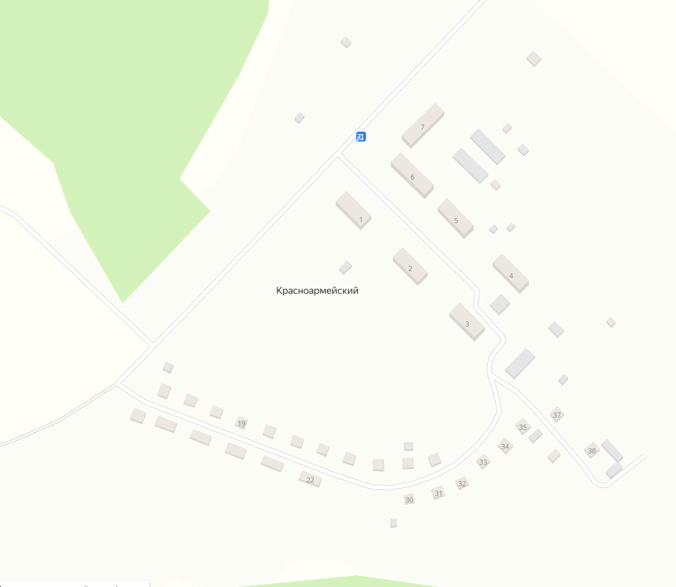
- Месторасположение нестационарного торгового объекта

- Месторасположение нестационарного торгового объекта

- Месторасположение нестационарного торгового объекта
- Месторасположение нестационарного торгового объекта

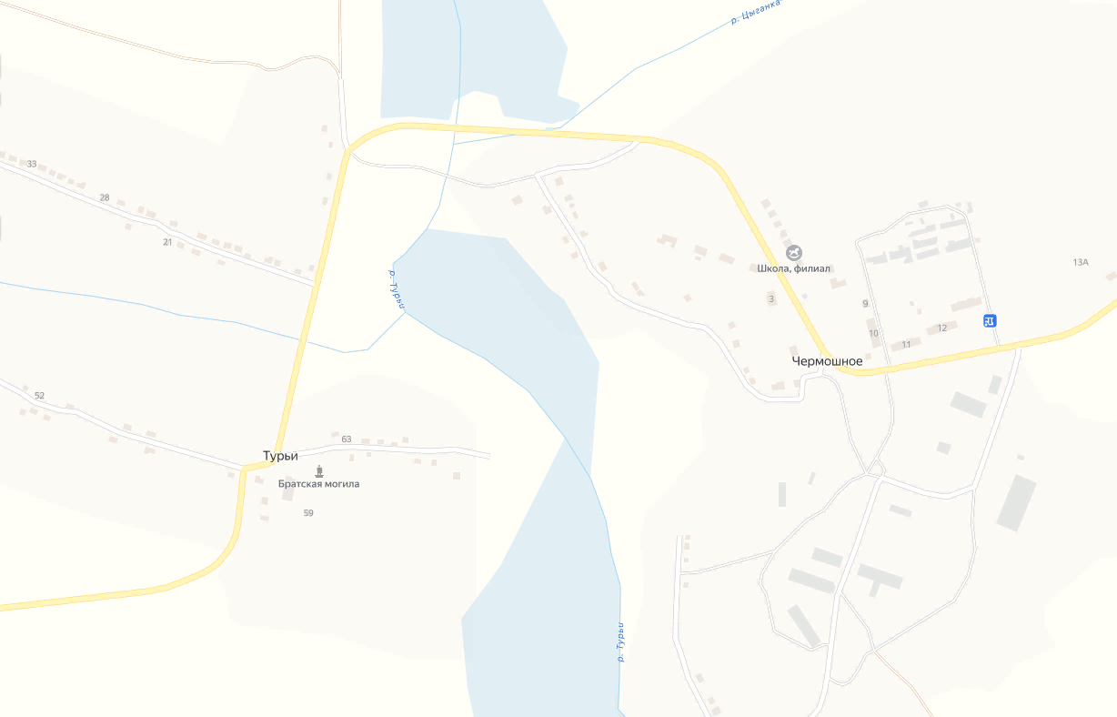
- Месторасположение нестационарного торгового объекта
Графическая схема размещения нестационарных торговых объектов на территории Троснянского сельского поселения Троснянского района Орловской области
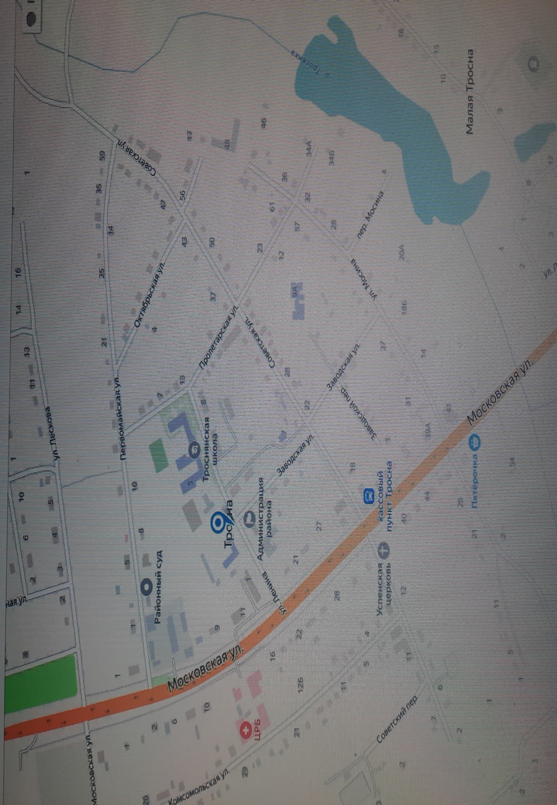

- Месторасположение нестационарного торгового объекта
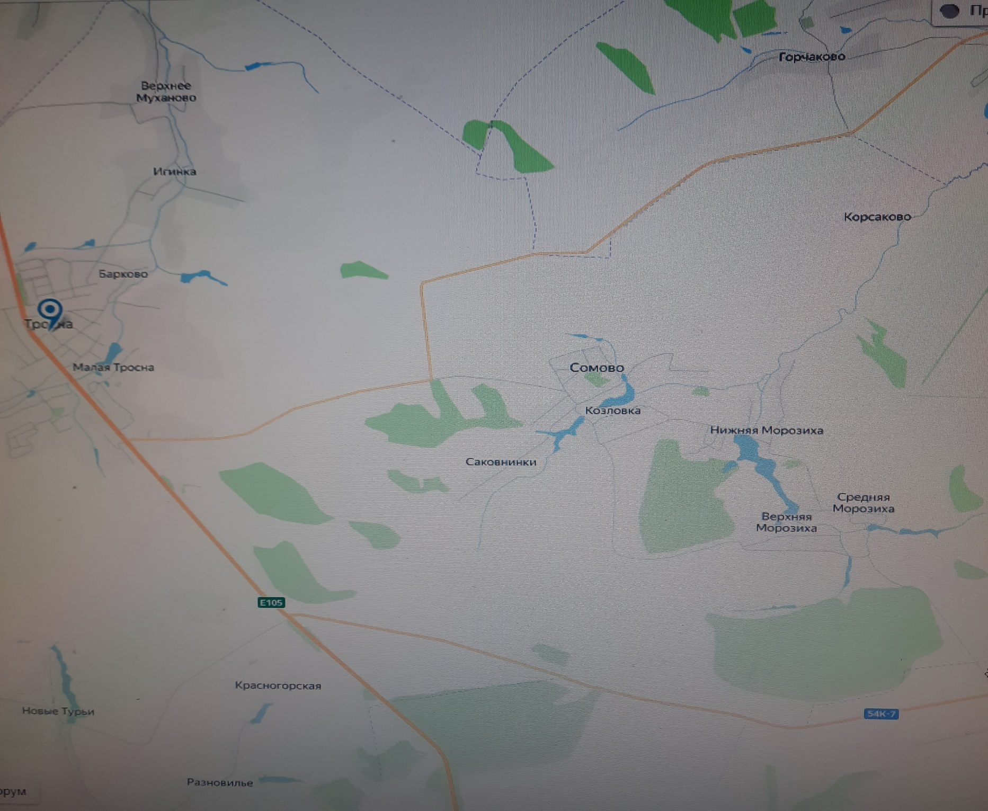
- Месторасположение нестационарного торгового объекта

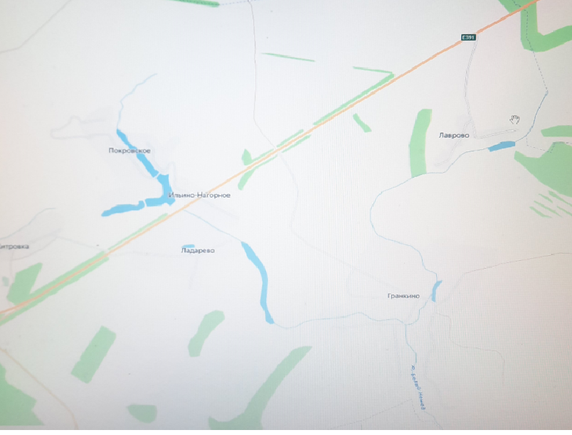
- Месторасположение нестационарного торгового объекта
Графическая схема размещения нестационарных торговых объектов на территории Воронецкого сельского поселения Троснянского района Орловской области
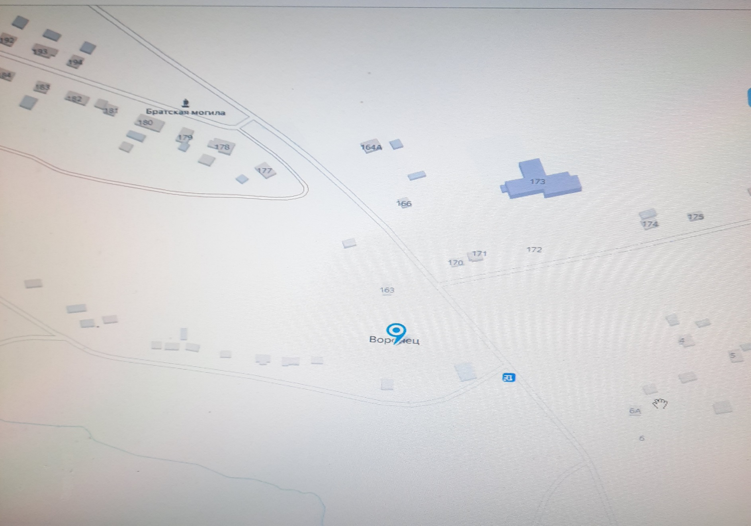

- Месторасположение нестационарного торгового объекта
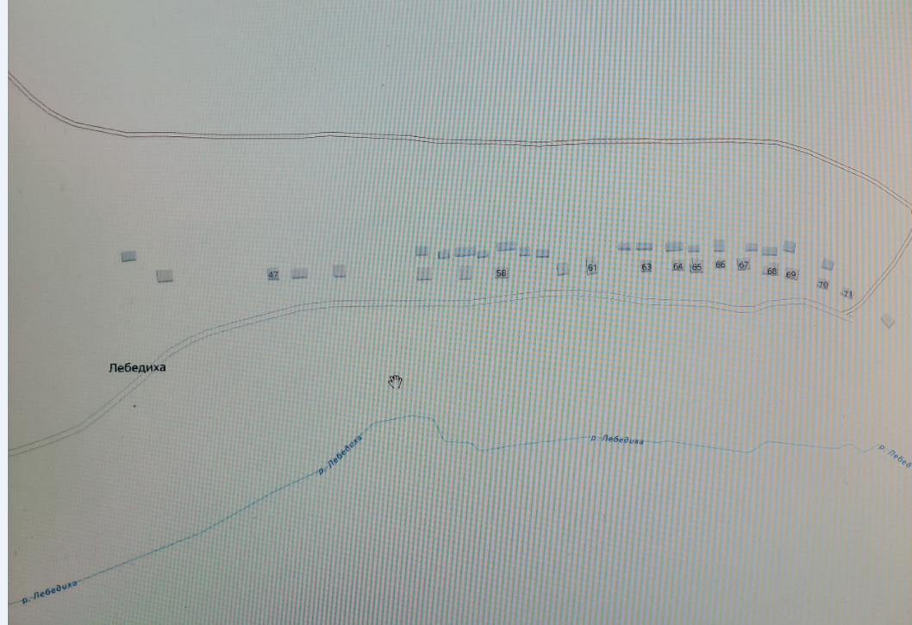

- Месторасположение нестационарного торгового объекта

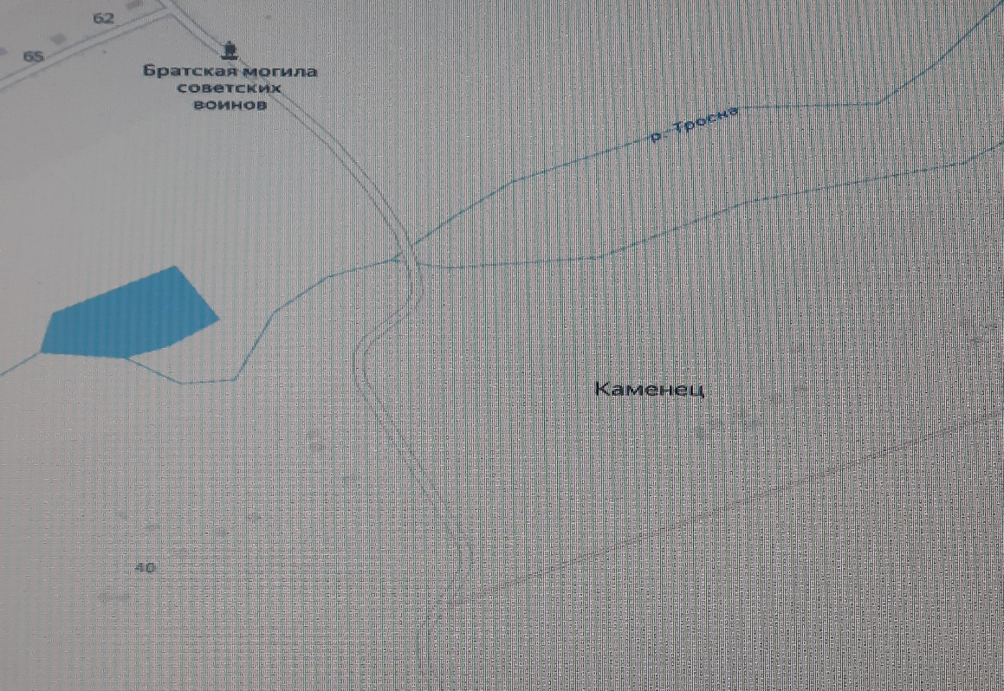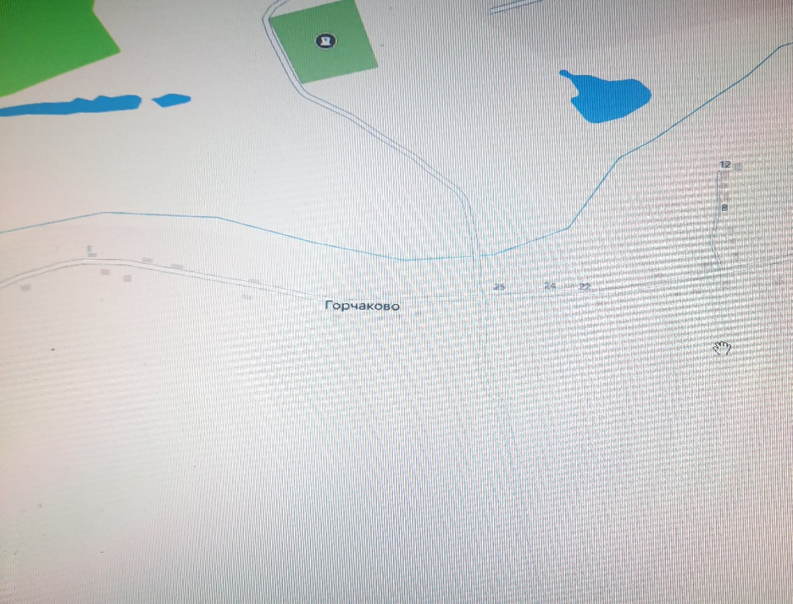

- Месторасположение нестационарного торгового объекта

Графическая схема размещения нестационарных торговых объектов на территории Никольского сельского поселения Троснянского района Орловской области
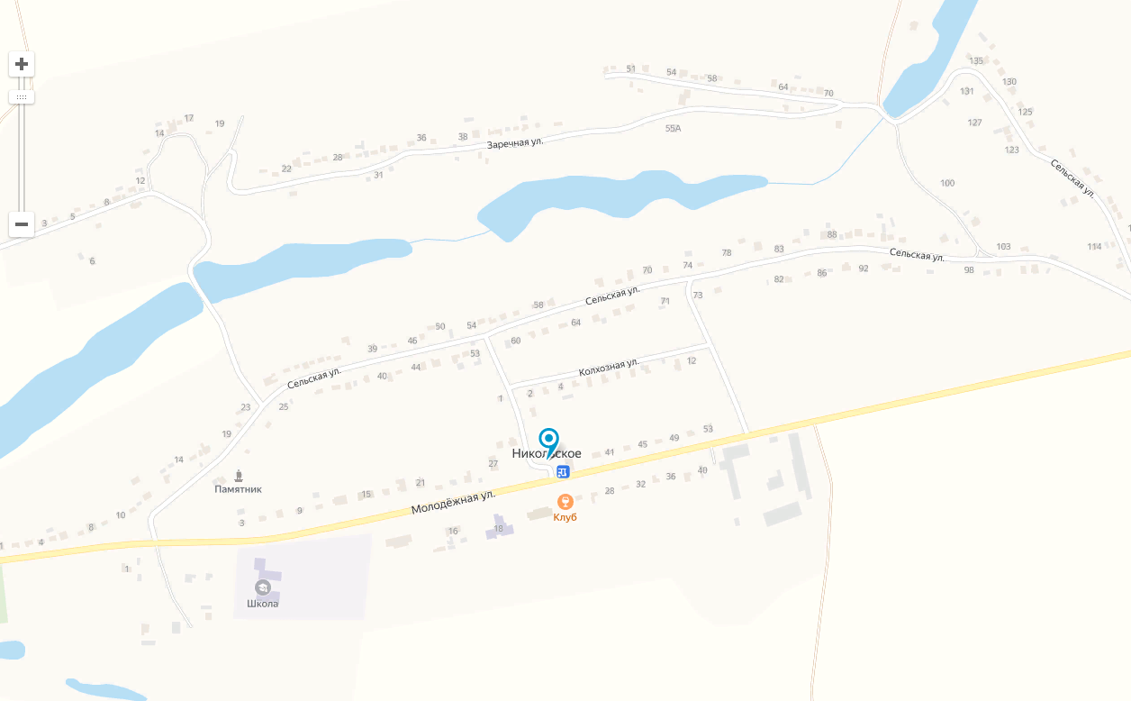

- Месторасположение нестационарного торгового объекта

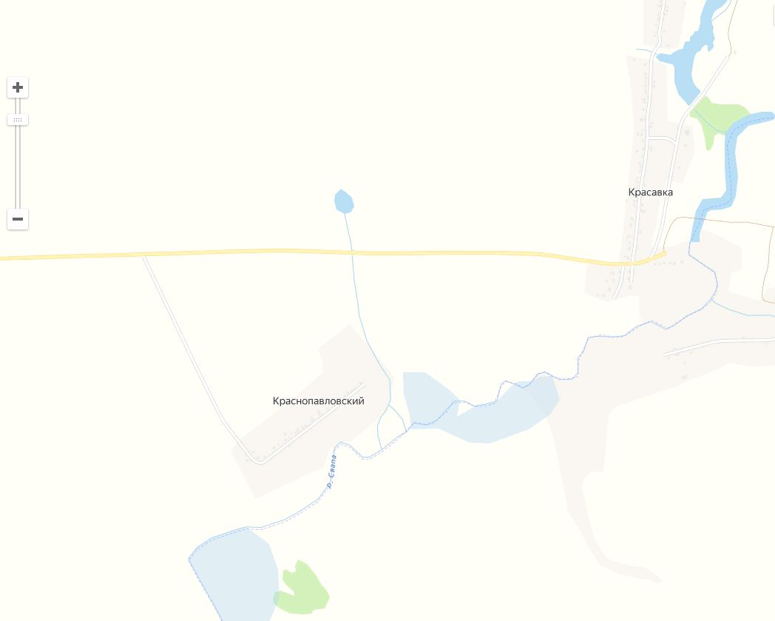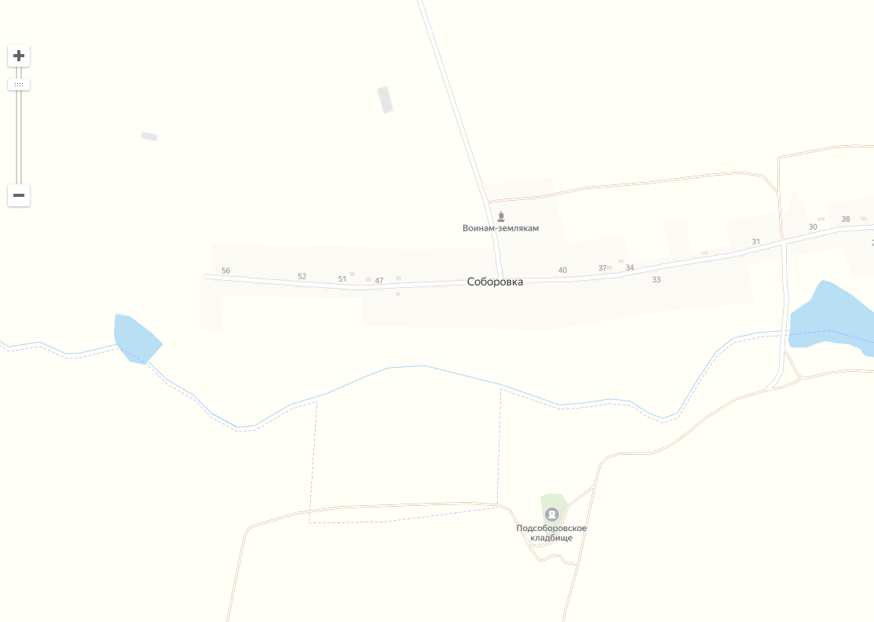

- Месторасположение нестационарного торгового объекта

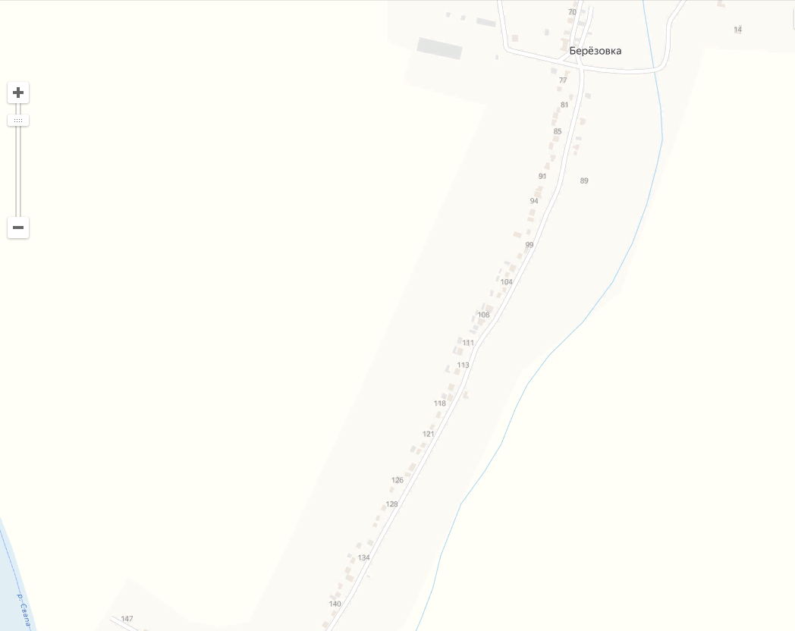

- Месторасположение нестационарного торгового объекта

Графическая схема размещения нестационарных торговых объектов на территории Жерновецкого сельского поселения Троснянского района Орловской области

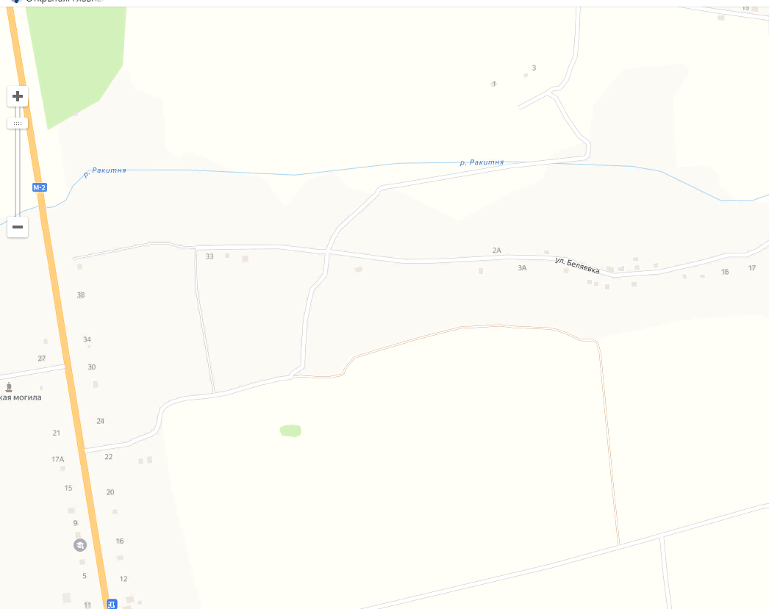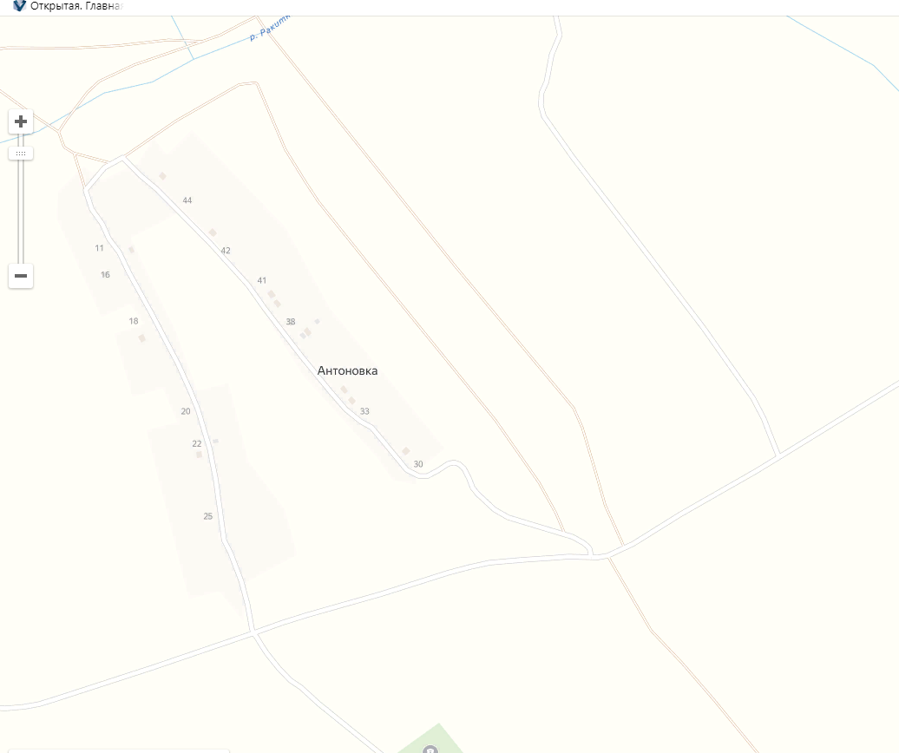

- Месторасположение нестационарного торгового объекта

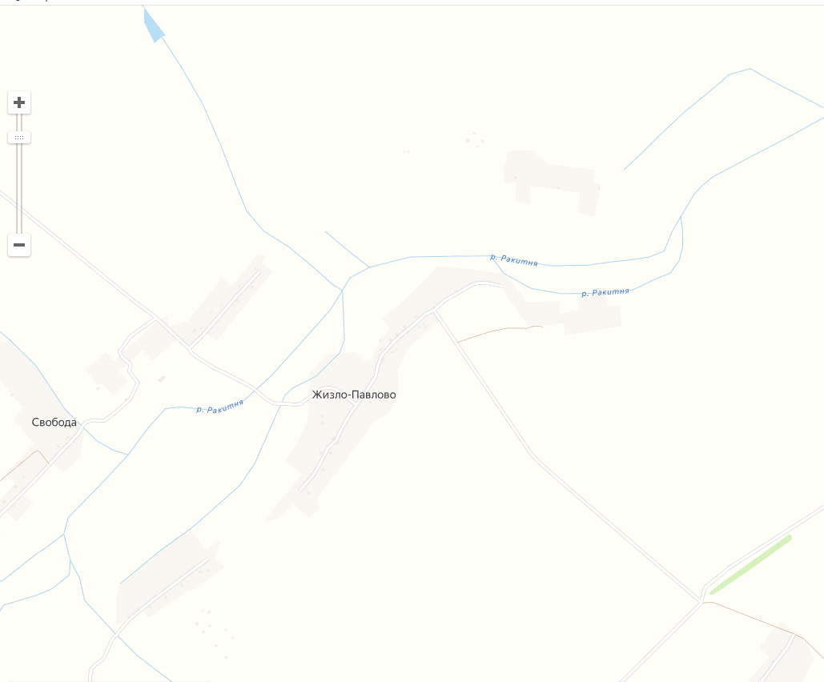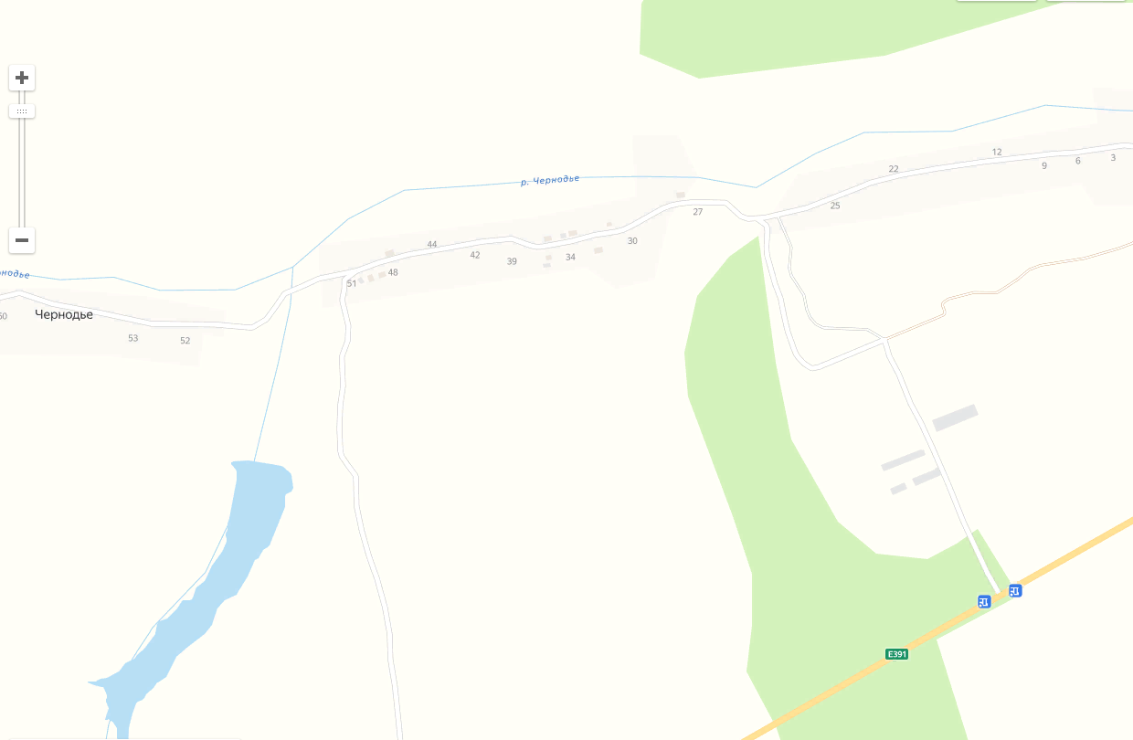

- Месторасположение нестационарного торгового объекта

- Месторасположение нестационарного торгового объекта

Графическая схема размещения нестационарных торговых объектов на территории Ломовецкого сельского поселения Троснянского района Орловской области

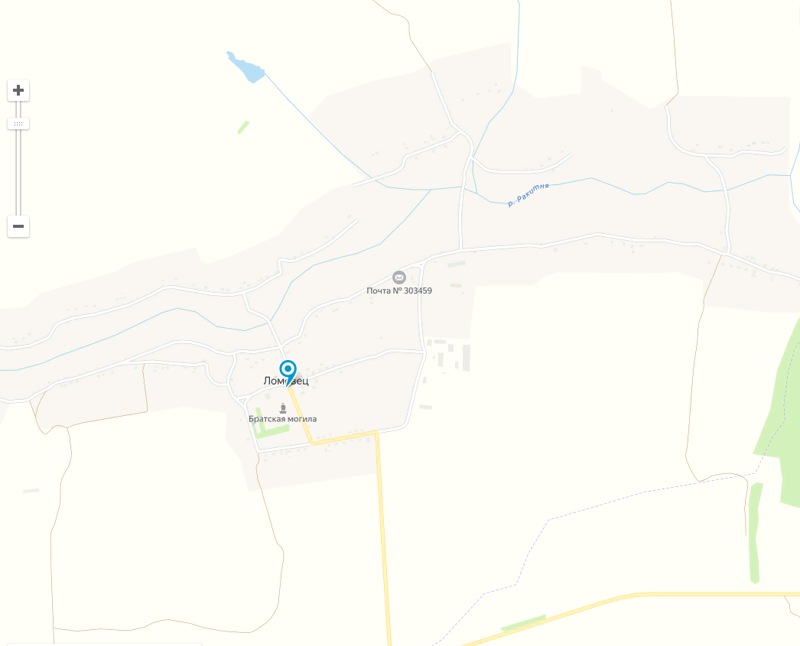

- Месторасположение нестационарного торгового объекта

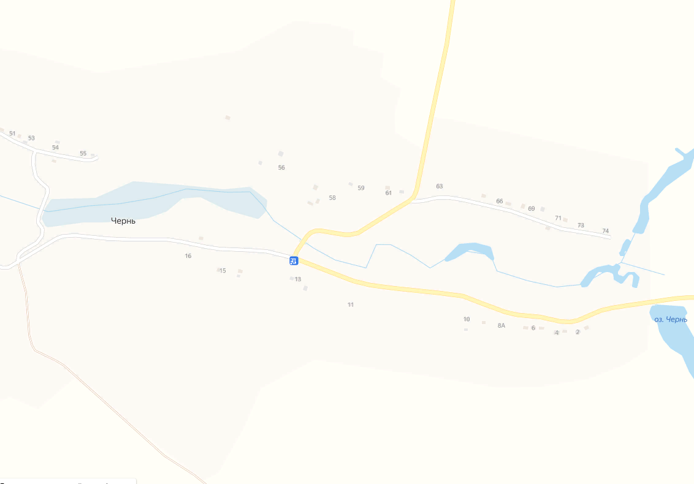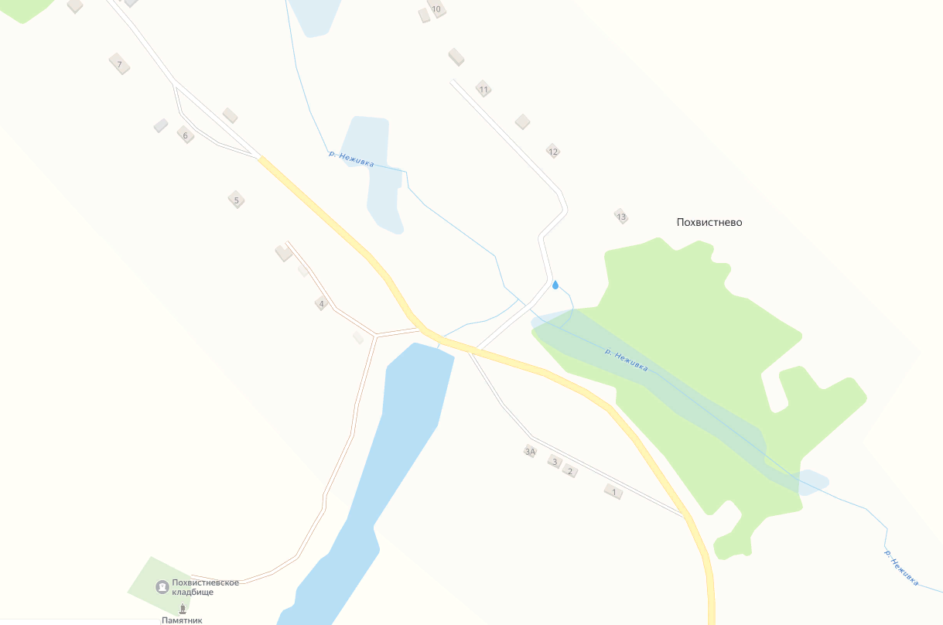

- Месторасположение нестационарного торгового объекта

Графическая схема размещения нестационарных торговых объектов на территории Пенновского сельского поселения Троснянского района Орловской области

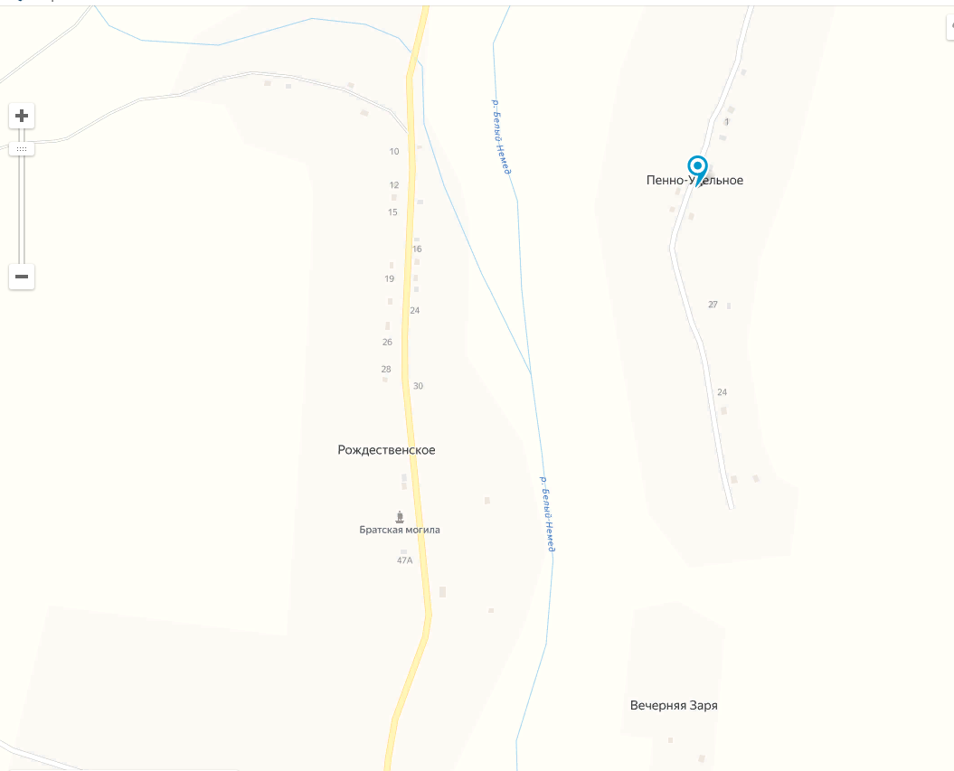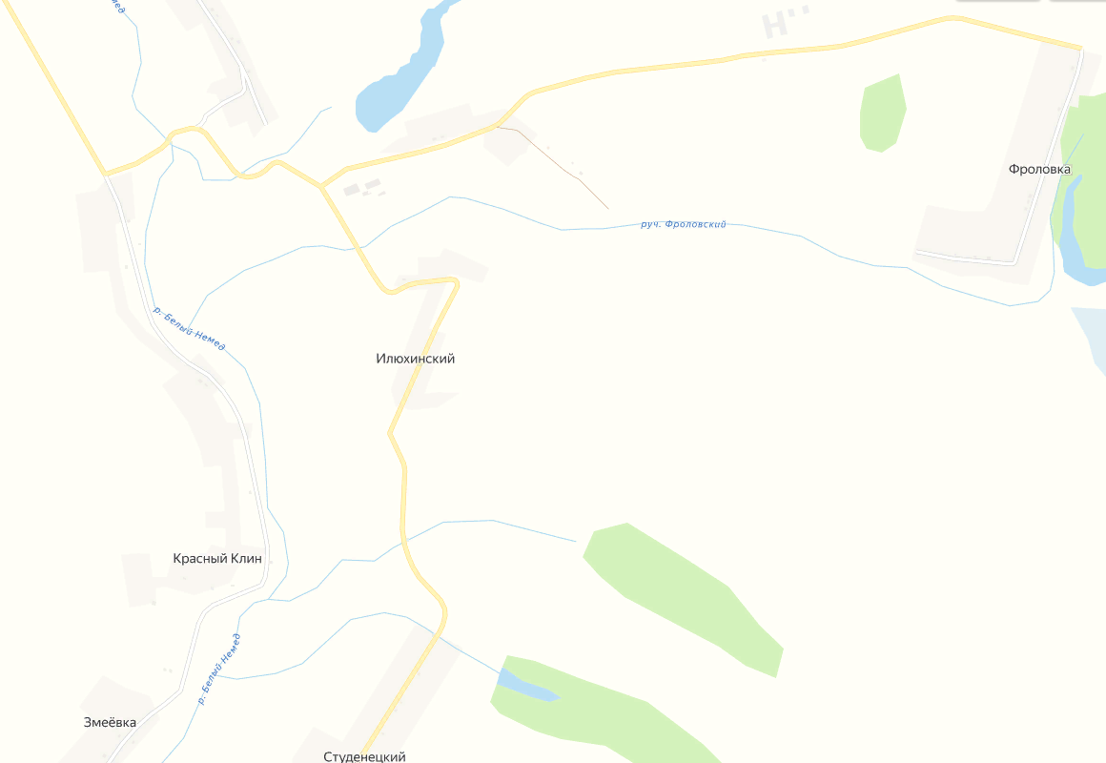

- Месторасположение нестационарного торгового объекта

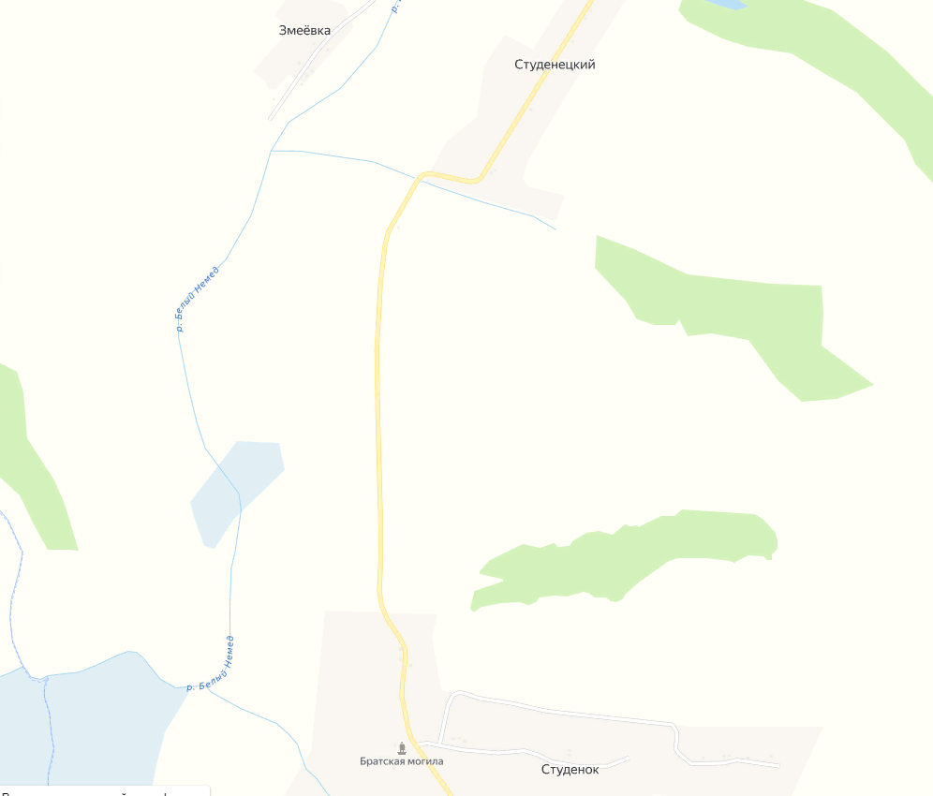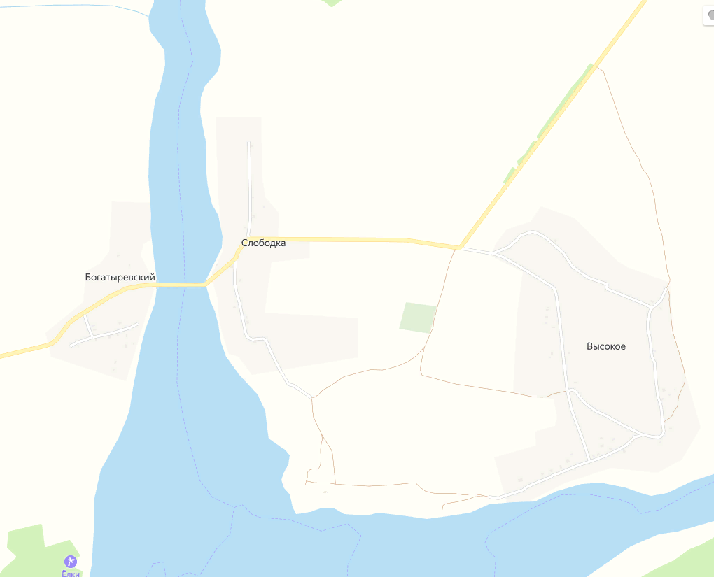

- Месторасположение нестационарного торгового объекта

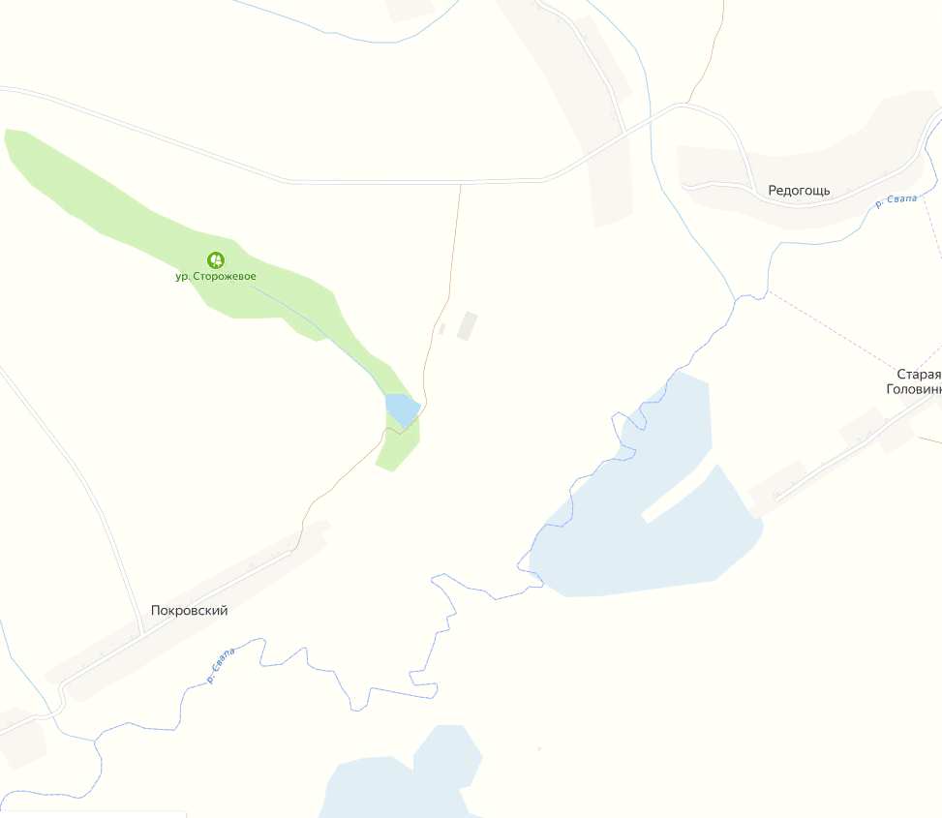

- Месторасположение нестационарного торгового объекта

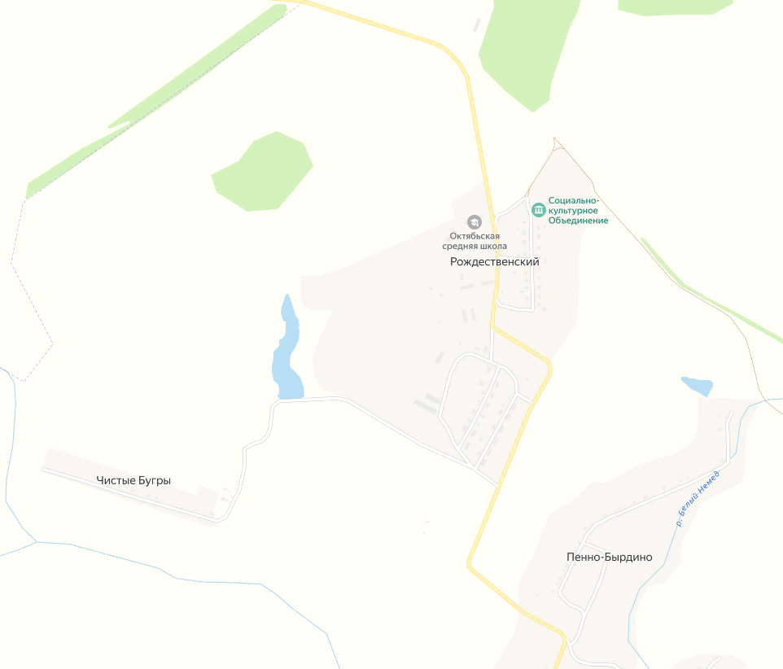

- Месторасположение нестационарного торгового объекта

Графическая схема размещения нестационарных торговых объектов на территории Муравльского сельского поселения Троснянского района Орловской области
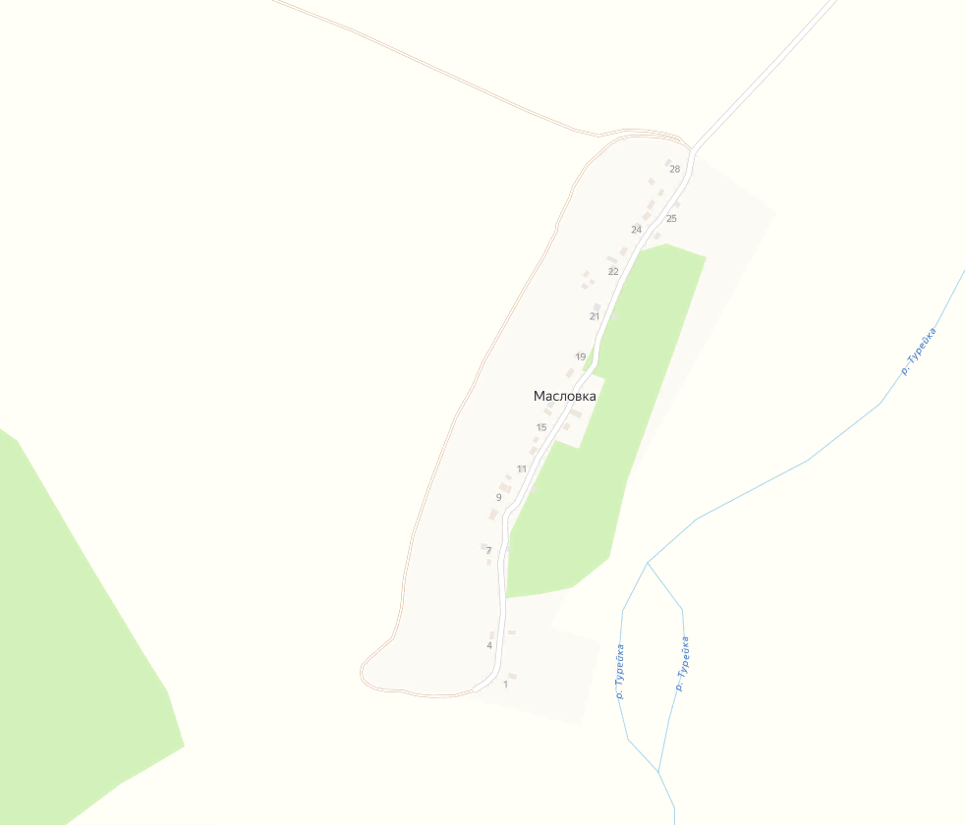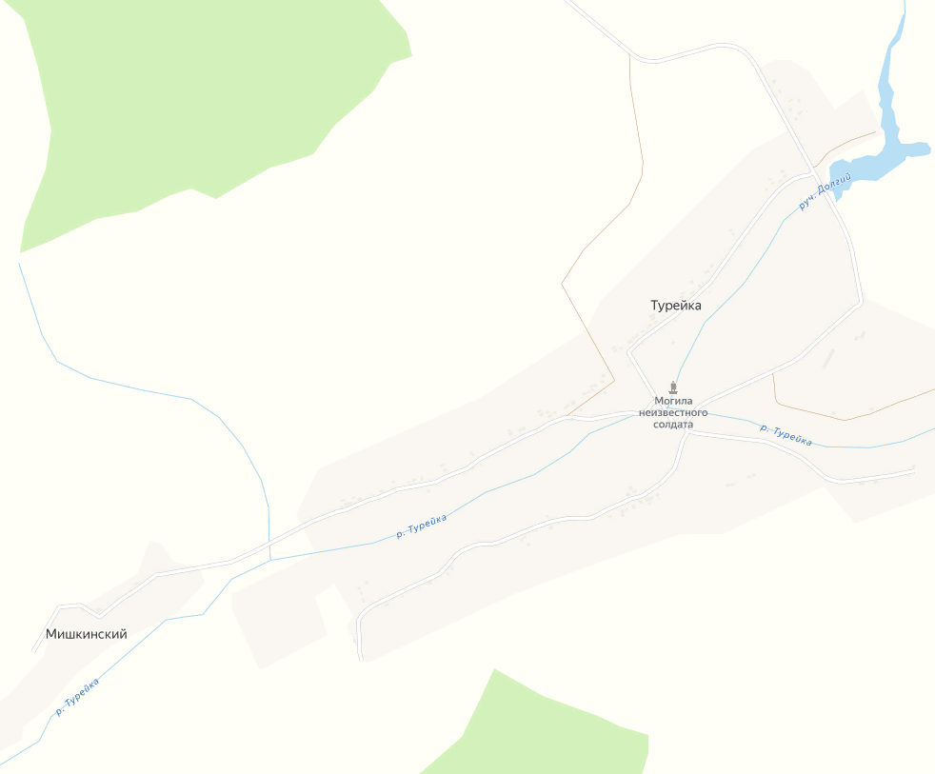

- Месторасположение нестационарного торгового объекта

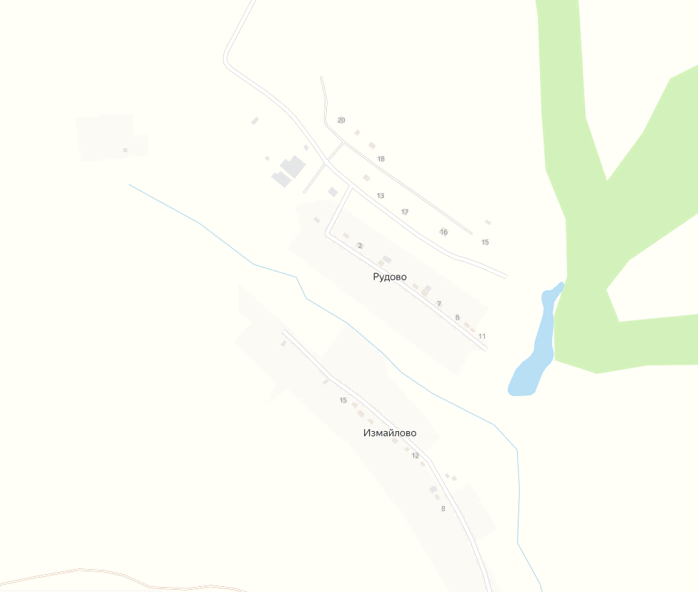

- Месторасположение нестационарного торгового объекта

